RIMMA COSMETICS

Состав натурального скраба TALASSO SCRUB

Розовая гималайская соль  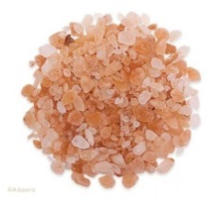 | Заживление ран и регенерация тканей, стимуляция иммунитета и жизненных сил организма, способствование омоложению и поддержание здорового внешнего вида кожи, активизация снабжения кислородом и питательными веществами каждой клеточки тела.
Английская соль (Эпсом)  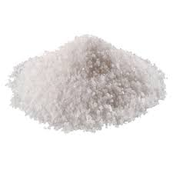 | Активно борется с целлюлитом и отеками. За счет улучшения микроциркуляции крови и стимуляции лимфотока из подкожной клетчатки выводится лишняя жидкость, структура кожи улучшается. Скраб с английской солью обладает антисептическим и регенерирующим воздействием.
Соль Мертвого моря  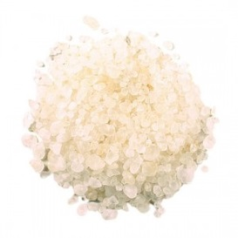 | Соль мертвого моря около 20 важных минералов. Кожа становится увлажненной, упругой и нежной. Постепенно пропадают акне, угри и черные точки, выравнивается тон.
Голубая глина  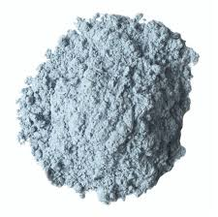 | Голубая глина содержит множество необходимых человеку микроэлементов и минеральных солей: железо, фосфат, азот, кремнезем, кальций, магний, фосфор, медь, алюминий, цинк и др.  Она стимулирует кровообращение, улучшает процесс обмена веществ и обладает противовоспалительным действием.
Водоросль  Ламинария  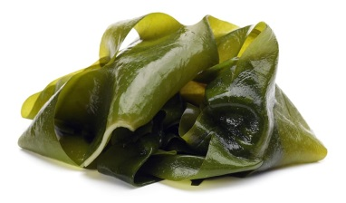 | Ламинария содержит йод в органическом виде и большое количество альгинатов. Слоевище ламинарии содержит полезные питательные вещества, которые проникают в кожу, очищают, омолаживают, подтягивают и кондиционируют. Слоевища листовой ламинарии - универсальный помощник в борьбе с целлюлитом: активизируется кровообращение и нормализуется метаболизм на клеточном уровне, отток излишней влаги и вывод токсинов из клеток.
Масло Авокадо  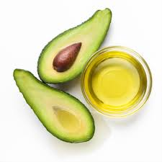 | Масло авокадо обладает мощными антибактериальными, питательными, увлажняющими и восстанавливающими свойствами. Масло авокадо предотвращает раннее появление морщин, вызванное недостатком эластина и коллагена, а также борется с возрастными пигментными пятнами.  Витамины F, А, Е, С и сквален регулирует кислородный обмен и кровообращение, снижая проявления купероза.
Масло сладкого Миндаля  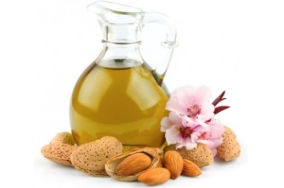 | Миндальное масло не вызывает аллергических реакций и не раздражает кожу. В масле содержится витамин Е, который замедляет старение клеток, устраняет воспалительные процессы, а также витамин F, который предупреждает появление расширенных пор, нормализует работу сальных желез. Наличие в миндальном масле витамина А способствует хорошему увлажнению кожи.
Масло Ши  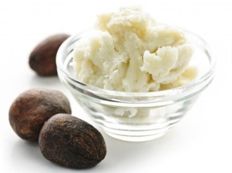 | Масло Ши повышает упругость кожи, обладает регенерирующими свойствами и влияет на синтез коллагена. Это масло обладает также противовоспалительными свойствами.
Масло Макадамии  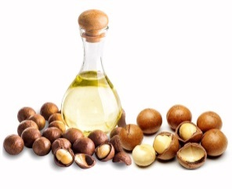 | Восстанавливает, омолаживает, возвращает коже тонус, упругость, эластичность и увлажненность. Действует как антиоксидант. Способствует хорошему смягчению кожи и нормализации гидро-липидного баланса кожи.
Витамин А  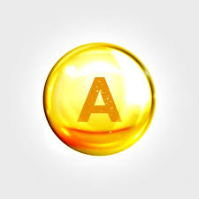 | Способствует хорошему увлажнению кожи.
Витамин Е  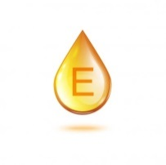 | Замедляет старение клеток, устраняет воспалительные процессы.
СДЕЛАНО ПРИРОДОЙ!
УПАКОВАНО ЧЕЛОВЕКОМ!
ПРОИЗВЕДЕНО С ЛЮБОВЬЮ В КАЗАХСТАНЕ!

По вопросам сотрудничества:
+77782058888 Уалиева Римма Мейрамовна
rimma.cosmetics@gmail.com

